Жили-были дедушка, бабушка да внучка Алёнка. И был у них огород. Росли в огороде капуста, свеколка, морковка и репка жёлтенькая. Захотелось однажды дедусе репки покушать. Вышел он в огород. Идёт-идёт, а в огороде жарко да тихо, только пчёлки жужжат да комарики звенят.Прошёл дед грядку с капустой, прошёл грядку со свеколкой, прошёл грядку с морковкой… А вот и репка растёт.
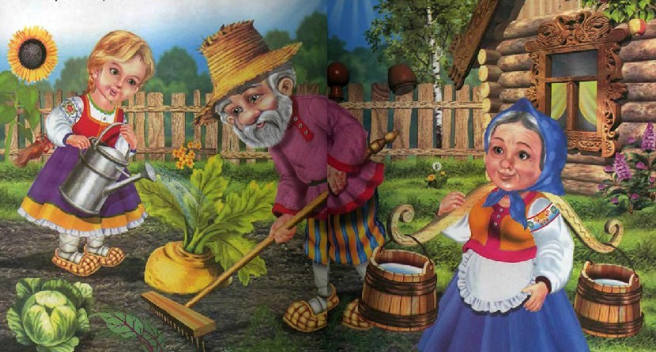
Только наклонился, чтоб репку вытащить, а с грядки кто-то как зашипит на него:
— Пшш-ппы-ы-хх! Пшш-ппы-ы-хх! Не ты ли это, дедка? Не за репкой ли пришёл?
Испугался дед и бежать. Бежит мимо морковки, бежит мимо свеколки… Аж пятки сверкают. Еле-еле до хаты добрался. Сел на лавку, отдышаться никак не может.
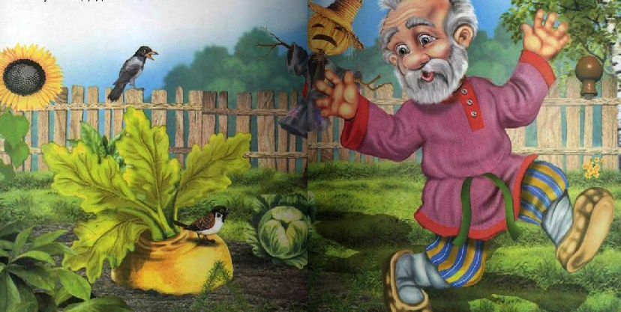
— Ну что, дед, принёс репку?
— Ох, бабка, там такой зверь страшный сидит, что я еле ноги унёс!
— Да полно, дед! Я сама пойду, уж, верно, репку принесу…
И пошла бабка в огород, а в огороде жарко да тихо, только пчёлки жужжат да комарики звенят.
Шла-шла бабка мимо грядки с капустой, мимо грядки со свеколкой, мимо грядки с морковкой.
Идёт бабка, торопится…
А вот и репка. Нагнулась бабка, чтобы репку вытащить, а из борозды как зашипит на неё кто-то:
— Пшш-ппы-ы-хх! Пшш-ппы-ы-хх! Не ты ли это, бабка? Не по репку ли пришла?
Испугалась бабка да бежать.
Бежала-бежала она мимо морковки, мимо свеколки, бежала мимо капусты. Еле-еле до хатки добралась. Села на лавку, тяжело дышит, отдышаться не может.
— Ой, дедка, твоя правда! Кто-то там под кустом сидит, страшный такой, и пыхтит. Еле-еле ноги унесла!
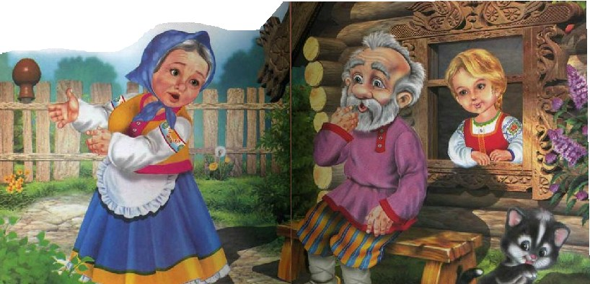
Поглядела на деду с бабкой внучка Алёнка, пожалела их и говорит:
— Я принесу репку!
Пошла Алёнка в огород. А в огороде жарко да тихо, только пчёлки жужжат да комарики звенят.
Шла-шла и пришла к тому месту, где репка росла.
И только наклонилась она, чтоб репку вытащить, а с грядки как зашипит кто-то:
— Пшш-ппы-ы-хх! Пшш-ппы-ы-хх! Не Алёнка ли это? Не по репку ли пришла?
Засмеялась тут Алёнка и как крикнет звонким голоском:
— Так! Это я, Алёнка! Бабке с дедкой за репкой пришла.
А на грядке кто-то снова как запыхтит:
Пшш-ппы-ы-хх! Пшш-ппы-ы-хх!
Нагнулась Алёнка над грядкой, чтоб разглядеть, кто там такой страшный сидит, и вдруг увидела: лежит на грядке какой-то колючий клубочек, глазками-бусинками поблёскивает и пыхтит:
— Пшш-ппы-ы-хх!
Засмеялась девочка:
— Ах ты, ёжик, ёжик колючий! Это ты дедушку с бабушкой напугал? Это ты их домой прогнал?
А ёжик вытянул кверху острую мордочку и опять:
— Пшш-ппы-ы-хх! Пшш-ппы-ы-хх!
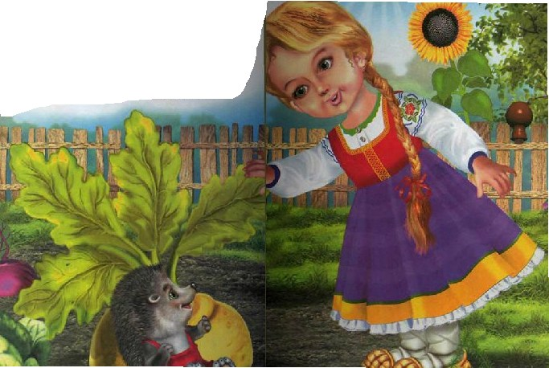
Потянула Алёнушка репку раз, потянула другой и третий и вытянула репку. Да такую большую, круглую да жёлтенькую. Сладкую-пресладкую. Взяла Алёнка репку, ёжика в передничек положила — и домой. Бежала мимо морковки, бежала мимо свеколки, бежала мимо капусты. Быстро-быстро бежала! И мигом к своей хатке прибежала. А навстречу ей дедка с бабкой вышли. И спрашивают:
— А где же репка?
— А вот вам и репка!
Обрадовались тут дедка с бабкой:
— Ну и внучка у нас! Ну и Алёнушка! Молодец девочка! А как же зверь этот — Пых страшный? Не испугалась ли ты его?
Раскрыла тут Алёнка передничек:
— А вот вам и Пых!
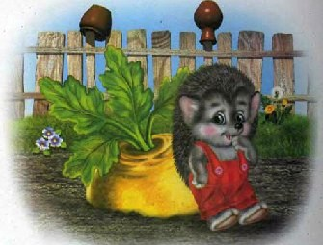
Засмеялись старички:
— Ну и молодец Алёнка! Ну и смелая девчонка!

